Краткие сведения об авторе
Ф.И.О.: Матвеев Евгений Мартемьянович
Дата рождения: 1 января 1954 года
Образование: - высшее педагогическое
Название учебного заведения- Свердловское педагогическое училище им.Горького (1976), Свердловский Государственный педагогический институт (1982)
Специальность по диплому: "Учитель физической культуры"
Место работы: муниципальное автономное учреждение дополнительного образования Каменского городского округа
(с 1 сентября 2015 года)
Должность: педагог дополнительного образования (с 01.09.2015); педагог-организатор (с 01.09.2015)
Категория: высшая
Звания: учитель-методист, Почетный Гражданин Каменского городского округа
Стаж педагогической работы: 45 лет

МАУ ДО "Центр дополнительного образования"
МО "Каменский городской округ"

Методическое пособие
"Методика обучения техническим приемам игры в волейбол"

Автор составитель: Матвеев Е.М.,
учитель физической культуры,
педагог дополнительного образования,
высшая квалификационная категория.

с.Маминское
2021 г

Техническая подготовка –
это процесс обучения волейболиста технике движений и действий, служащих средством ведения игры, а также их совершенствования.
Техническая подготовка – это многолетний процесс, который условно можно разделить на два этапа: начальное обучение технике игры и ее дальнейшее совершенствование.
Технический прием – это система рациональных движений, включающий в себя способы действий, которые отличаются друг от друга деталями выполнения движения.
Каждый технический прием представляет собой систему движений, то есть нечто целое, состоящее из связанных воедино частей, определенным образом взаимодействующих друг с другом. Такие части принято называть фазами.
Основными задачами технической подготовки являются:
1. Расширение запаса разнообразных навыков и умений, что позволяет правильно выполнять новые движения и быстрее овладевать ими.
2.Овладение рациональной техникой.
3. Улучшение деталей техники, за счет выявления причин появления ошибок.
4. Совершенствований техники игры в соревновательных условиях;
Техника волейбола состоит из следующих приемов:
1.Стоек и перемещений. 2.Передач - 44- 60%
3.Подач - 12-16% 4.Нападающих ударов- 15-21%
5. Блокирования - 10-18% 6. Акробатической подготовки.
7. Комбинированных действий.
С уменьшением возраста занимающихся и уровня их технической и тактической подготовки увеличивается удельный вес передач мяча: 44 % у волейболистов высших разрядов; 60 % у волейболистов низших разрядов. Это происходит за счет уменьшения удельного веса нападающих ударов и блокирования.
У новичков количество технических приемов, используемых в игре, зачастую сводится к двум: подачам и передачам, и удельный вес передач у них достигает 75—80 %.

2

Использованная литература
1.Барбара Л. Виера. Волейбол. Шаги к успеху: перев. с англ. –М. Астрель, 2006г.
2. Е.М.Матвеев. Волейбол. Школа движений. Физическая культура в школе. Научно-методический журнал. № 4. стр. 33. 2001 год
3.Школа движений: Учеб.метод.пособие/ Урал. гос. пед. ун-т; Ин-т физической культуры УрГПУ; Ин-т специального образования УрГПУ; Под ред. В.И.Никитина, А.В.Симонова, ШН.Нигаева.-2-еизд., - Екатеринбург, 2003. - 108
4.Голомазов В.А.Волейбол в школе. Пособие для учителей. М.,
"Просвещение", 1976.
5.Ю.Железняк, 120 уроков по волейболу. Издательство "Физкультура и спорт", 1965
6. Железняк Ю.Д., Слупский Л.Н. Волейбол в школе: Пособие для учителя, - М.; Просвещение, 1989. - 128 с.

15

Заключение
Процесс совершенствования техники сугубо индивидуален, но основная направленность тренировок для всех волейболистов такова, чтобы посредством различных упражнений и методических приемов выработать у игроков надежность, разносторонность и помехоустойчивость технических действий в процессе соревнований. Этого совершенства можно добиться только многократным повторением упражнений, создавая определенные трудности (сбивающие факторы) при выполнении технических приемов (дополнительная физическая нагрузка, нестандартное выполнение заданий, психическая нагрузка, тренировки неидеальными мячами, и.т.п.)

14

Стойки и перемещения
Школа движений: Стойки: высокая- атакующий удар, блокирование. Средняя - прием подачи. Низкая - прием атакующего удара.
Перемещения: мягкость движений, отсутствие колебаний общего центра массы тела, неполное выпрямление ног.
Приставные шаги: при блокировании. Прием мяча летящего в сторону. Движение ногой стоящей ближе к нужному направлению. На всю стопу!.
Скрестный шаг: движение с дальней ноги. Последний шаг на всю ширину.
Двойной шаг: когда не успеваешь к мячу. Тяжесть тела на впереди стоящей ноге. Сзади стоящей ногой шаг вперед. Перекат с пятки на носок. Шаг вперед сзади стоящей ногой. Стопорящий шаг.

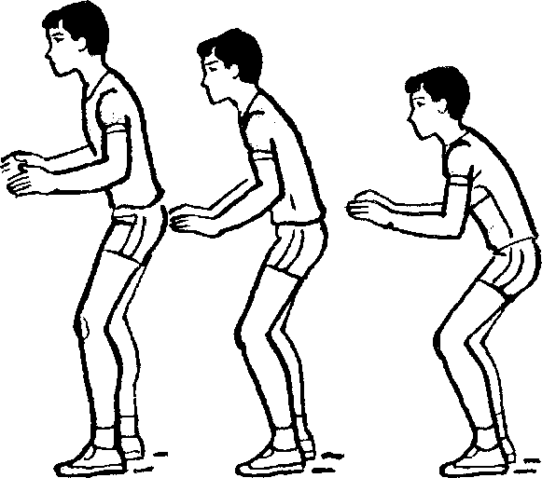
Упражнения для разучивания
1.Передвижение приставными шагами правым и левым боком
2.Передвижение скрестным шагом правым и левым боком.
3. Передвижения по разметкам волейбольной площадки
4. Комбинированные передвижения в парах
Ошибки:
1.На прямых ногах
2. Есть фаза полета
3. Колебание общего центра тяжести

3

Верхняя передача мяча
В волейболе применяются два основных способа передачи: верхняя и нижняя.
Верхняя передача мяча позволяет наиболее точно передавать мяч партнеру, поэтому данный способ чаще применяется как вторая передача, т. е. передача для нападающего удара, и используется при атакующих действиях (скидка).
Наиболее часто верхняя передача применяется в опорном положении, значительно реже у новичков применяется верхняя передача в прыжке и с падением. По направлению относительно передающего игрока верхние передачи подразделяются на: передачи вперед, над собой, назад.
По длине они могут быть:
длинные — это передачи, направленные через зону(например, из зоны 2 в зону 4); короткие — направленные в соседнюю зону, например, из зоны 3 в зону 4, и укороченные — направленные в свою зону (из зоны 2 в зону 2).
По высоте:
1.Низкая - до 1 метра над сеткой.
2. Средняя - до 2 метров
3.Высокая - выше 2 метров
По скорости полета мяча передачи могут быть:
1. Медленными (до 10 м/с)
2. Ускоренными (до 16 м/с),.
3. Скоростными (более 16м/с).
Кроме того, существуют передачи,:
1. близкие к сетке (до полуметра).
2. Отдаленные от нее (более полуметра).
Учитывая высокий удельный вес верхней передачи в общем количестве технических приемов игры в волейбол, высокие требования к технике выполнения, предъявляемые судейством, большое тактическое содержание, значительная часть времени в учебном и тренировочном процессе по волейболу отводится на обучение и совершенствование верхних передач. Упражнения по технике верхних передач включаются в каждое учебно-

4

Упражнения для обучения
1.Упор на руках, партнер держит за голеностопы: сгибание и разгибание рук
2.И.П. - тоже: оттолкнуться руками от пола (Партнер толкает вперед) - перекат на грудь
3.Самостоятельный перекат с одного шага
4.С разбега
5.Прием мяча, с перекатом на грудь. наброшенного партнером двумя или одной рукой
Ошибки:
1.Мяч не фиксируется взглядом
2.Нет толчка ногами
3.После приема нет толчка руками, для дальнейшего вставания

Комбинированные действия
Мало разучить все технические элементы игры, нужно еще применить в игре. А. для этого есть набор комбинированных действий, которые призваны моделировать игровые ситуации.
Вот некоторые из них, которые мы применяем в тренировочном процессе:
1.Подача, прием подачи, ловля мяча над собой
2.Подача, прием подачи на 3 номер, ловля мяча игроком 3 номера
3.Подача, прием подачи на 3 номер, ответная передача.
4.Нападающий удар, прием нападающего удара
5.Нападающий удар, блокирование, страховка.
6.В тройках: два водящих выполняют нападающий удар, третий принимает мяч снизу, с дальнейшим поворотом на 360 гр.
7.Построение тоже, прием мяча с перекатом на грудь
8.Учебная игра со шторкой на сетке.

13

Волейбольная акробатика
Прием мяча с перекатом на спину

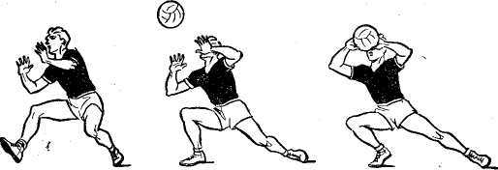
Применяется при приеме мяча от сетки сверху или снизу, при приеме низко летящих мячей.
Школа движений: "Спина круглая, руки перед туловищем. подбородок к груди. Стать за счет маха ногой."
Упражнения для обучения
1.Перекаты на гимнастических матах
2.На ковриках
3.На полу
4. с набрасывания партнера
5.С набрасывания партнера от сетки, тоя к ней лицом
6. Стоя боком
7. Стоя спиной
Ошибки:
1.Нет группировки
2.Нет маха ногой при вставании

Прием мяча с перекатом на грудь
Школа Движений: Мяч фиксируется взглядом. Оттолкнуться от пола одной ногой. Руки тяни к мячу. Подбородок вверх. прогнуться. отбей мяч, протолкнись руками, встань на ноги.
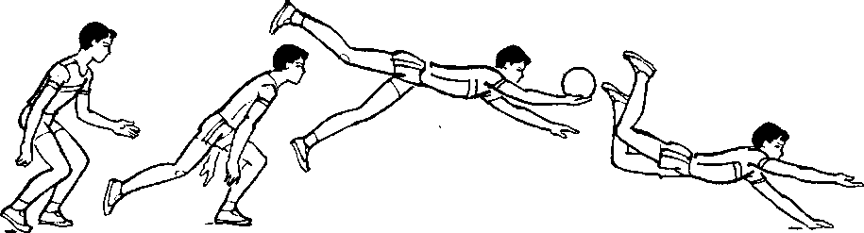
12

тренировочное занятие, независимо от других задач, решаемых в нем. Поэтому обучение техническим приемам игры в волейбол должно начинаться с верхней передачи!
Специальные упражнения для обучения верхней передачи мяча
Школа движений: "Руки согнуты в локтях, составляют форму треугольника, большие пальцы в лоб. Передача начинается с выпрямления ног, через туловище и на руки. Мяч ладоней не касается, касание мяча моментальное!"
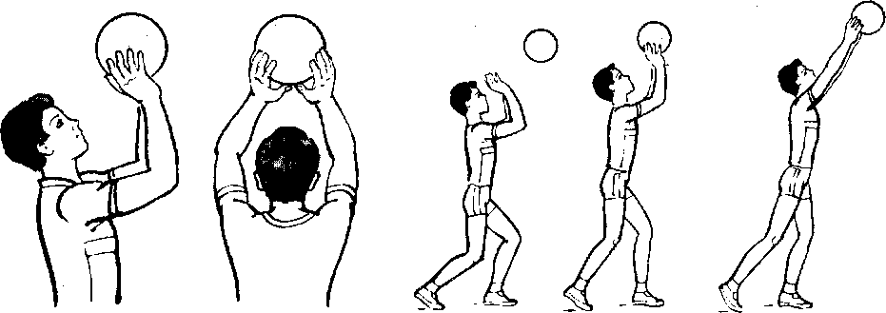

Ошибки:
1. Касание мяча ладонями.
2. Задержка
Чтобы сформировать у учащихся правильное положение кисти и пальцев, я в своей практике использую следующие упражнения:
1.
1.Передача мяча в стенку (расстояние отскока 10-20 см ), мяч на уровне головы.
2.То же, с приседанием,
3.То же, с движением вправо, влево .
4.Передача мяча над собой (высота отскока 10-20 см ).
5. Передача мяча с набрасывания партнера.
6. Проверочное упражнение: прием мяча головой с набрасывания партнера
7.Передача мяча партнеру с собственного набрасывания.
8.Передачи мяча в парах приспущенными мячами
9.Передачи мяча в парах
10. Передачи в парах в движении
11. То же через резинку вдоль зала.
5

12. То же с поворотом на 360 градусов
13.Передача мяча над собой не выходя из круга.
14. Передача мяча над собой, до положения лежа на спине и обратно.
15.Передачи мяча над собой, лежа на спине, с согнутыми ногами, с дальнейшим изменением положения ног
Нижняя передача мяча
Это один из основных элементов техники игры в волейбол, без освоения которого невозможно принять подачу противника, атакующий удар, не начать атакующее действие команды. Этому способу передачи нужно уделять особое внимание, даже, может быть, самое главное. При передаче мяча надо соблюдать следующие правила: Школа Движений: "Быстро привести руки к действию, прямые как струнки! Передача идет за счет выпрямления ног. Мяч принять на манжеты. Руки как одно целое. Чувство, что локти сжаты вместе".
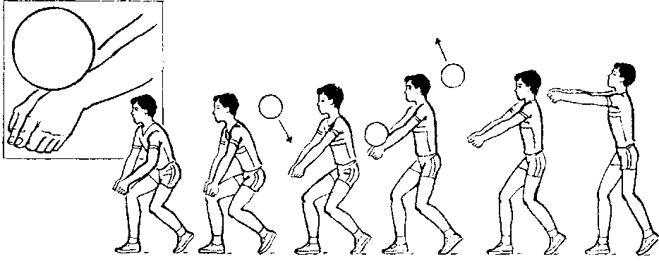
При выполнении передачи предплечьями и нижнем приеме также встречается большое количество ошибок:
1. Прием мяча на кисти рук.
2. Сгибание рук в локтевых суставах
3.Прием мяча на одну руку
4.На прямых ногах

Специальные упражнения для обучения передачи мяча снизу двумя руками.
1. Имитация с проговариванием школы движений
2. Броски и ловля мяча от стены, при этом мяч должен ударяться в стену ниже головы ученика.
3. Нижняя передача над собой

6

1.Ранний разбег
2.Напрыгивание с одной ноги
3.Нет стопорящего шага
4.Нарушен ритм шагов
5. Бьющая рука расслаблена

Блокирование
Блокирование — технический элемент игры в волейбол, применяемый для противодействия атакующим ударам соперника, заключающийся в преграждении пути полёта мяча с помощью выпрыгивания и выставления рук над сеткой.
Школа движений: "Высокая стойка. Руки на уровне плеч. Стопы параллельно, большие пальцы и мизинцы разведены шире. Мяч в поле зрения. Усилие на кончики пальцев рук. В момент удара кисти согнуты в лучезапястных суставах"
Упражнение для тренировки
1.Блокирование у стенки
2.В парах
3.В парах через сетку
4.После нападающего удара
Ошибки:
1.Мяч не в поле зрения
2.Опушенные руки
3.Кисти расслаблены
4.Глаза закрыты
5.Приземление на одну ногу
11

Нападающий удар
Нападающий удар – технический прием атаки, заключающийся в перебивании мяча одной рукой на сторону соперника выше верхнего края сетки.
Школа движений: "Мяч фиксируется взглядом. Перемещение в нужную точку. Последний шаг широкий, перекатом с пятки на носок. Руки работают как крылья, удар прямой рукой сверху вниз!"
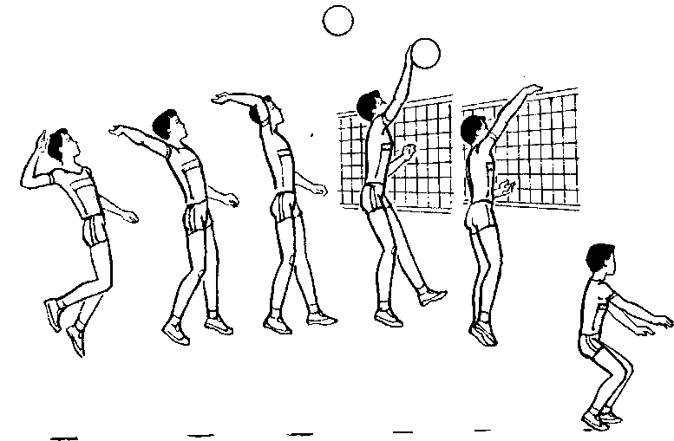
Обучение начинается с прямого нападающего удара по ходу, затем переходят к освоению нападающего удара с переводами. В дальнейшем, по мере освоения прямого, можно изучать боковой нападающий удар.
Упражнения для обучения
1.Имитация, с проговариванием школы мяча
2. Нападающий удар в пол с отскоком от стенки
3. Нападающий удар в пол с отскоком от стенки в прыжке
4.Метание теннисного мяча через сетку с разбега в один шаг в два шага.
5. С собственного набрасывания в прыжке с места, с одного, с двух и трех шагов.
6. По неподвижному мячу, который держит учитель, стоя на стуле.
7.Удар с подкидного мостика.
8.Удар с батута
9. С набрасывания партнера
Ошибки:
10

4. Нижняя передача в стенку
5.Прием мяча снизу после набрасывания партнера, который набрасывает мяч, используя все движения приема мяча снизу
6. Прием мяча с перемещением под сеткой
7.Прием мяча с применением экспандера.
8. Прием после перемещений по скамейке
Нижняя прямая подача
Школа движений: "Лицом к сетке. Левая нога впереди, наклон вперед. Мяч в левой руке, на уровне пояса. Бьющая рука правая, отведена назад для замаха. Мяч подбрасывается на 15 - 20 см., удар прямой рукой по центру мяча."

Нижняя подача мяча применяется на начальной стадии обучения игры в волейбол, которой должны овладеть все, это как бы азбука волейбола.
Упражнения для обучения
1. Имитация с проговариванием школы мяча
2.Подача мяча с руки в стенку и ловля
3. Подача с подбрасыванием
4.Подача мяча через резинку вдоль зала
5.Подача через сетку
Ошибки:
1.Во весь рост!
2.Подача с руки
3."Проводка" бьющей руки выше пояса
4.Мяч на руке находится в другой плоскости с бьющей рукой

7

Верхняя прямая подача
Школа мяча: "Высокая стойка, лицом к сетке. Мяч на уровне груди, левая нога впереди. Мяч подбросить до 1 мера, чуть впереди. Замах вверх-назад, удар прямой рукой"

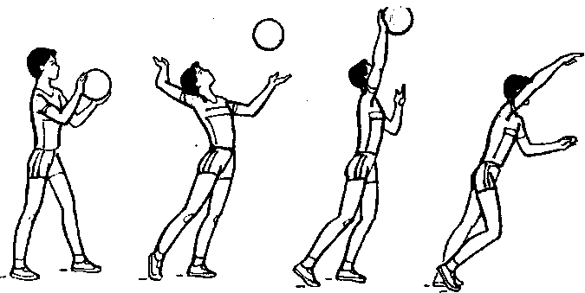
Упражнения для обучения
1. Имитация с проговариванием школы мяча
2. Подбрасывание мяча
3. Подача в стенку
4.Подача в стенку, с последующим приемом
5.Подача через сетку с расстояния 3, 6 и 9 метров.
Ошибки:
1.Мяч низко подброшен
2.Мяч подброшен не вертикально
3. Бьющая рука расслаблена.
Верхняя прямая подача в прыжке
Разучивается и выполняется только теми, кто в совершенстве владеет техникой нападающего удара и верхней прямой подачи.
Упражнения для обучения
1.Имитация подачи
2.Совершенствование подброса мяча
3.Подача в стенку с 3,6 метров
4.Подача через сетку с 6 метров
5.Подача через сетку
Ошибки:
1.Мяч низко подброшен
2.Мяч подброшен не вертикально
3. Бьющая рука расслаблена
4.Нарушен ритм шагов

8

Прием подачи
Школа движений: "Снизу двумя руками. Видеть подающего игрока. Находись на линии полета мяча. В приеме участвуют все мышцы тела. Передача на третий номер".

Прием подачи или съем, очень важный элемент игры, при помощи которого осуществляется доводка мяча до связующего игрока. Логика проста: нет приема, нет доводки, а значит нет атаки.
Упражнения для разучивания
1.Подача мяча в стенку, прием подачи
2.В парах: один подает в стенку, второй принимает
3.В парах через сетку: подача, прием подачи.
3. Комбинированные действия
Ошибки:
1.Подающий игрок, в не поля зрения
2.На прямых ногах
3. Встречное движение руками

9

